附件1：

大连海洋大学
创业孵化项目年度考核报告

年度：
学生负责人姓名：
学生所在学院及专业：
指导教师姓名：

创新创业学院
2024年3月制

- 项目基本情况
项目名称
负责人姓名 |  | 学号
联系电话 |  | E-Mail
指导教师姓名 |  | 联系电话
已注册  公司名称 |  | 统一社会信用代码
项目简介
- 项目的进展（经营）情况

- 取得的阶段性成果

- 投融资情况

- 知识产权情况

- 参加创新创业类大赛及获奖情况

- 参加响应基地活动情况

- 项目存在的问题及解决途径

- 下一步工作计划及2024年目标
附件2：
第一批创业孵化项目清单
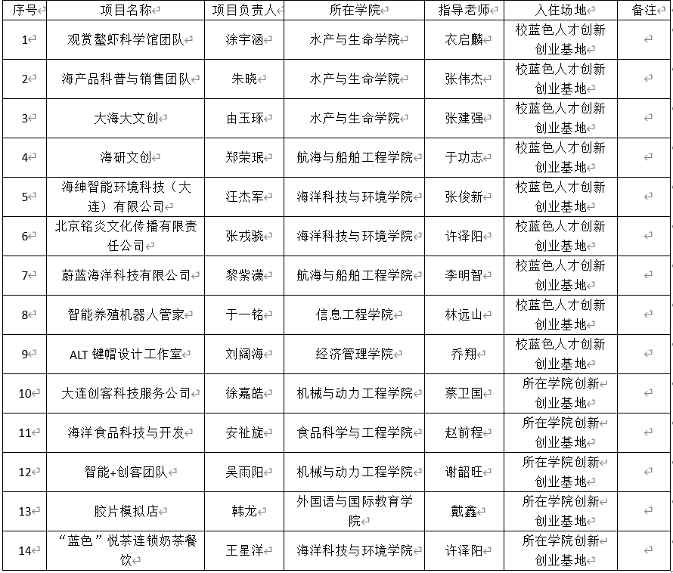
注：原则上，已撤项项目不能参加年度考核。

